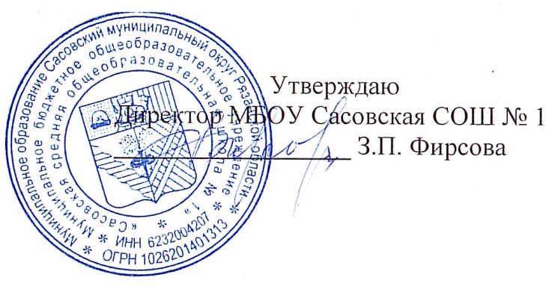

**25.11.2024 г.**

**Меню для 1-4 классов**

|  |  |  |  |  |  |  |
| --- | --- | --- | --- | --- | --- | --- |
| **Наименование блюда** | **Выход, г** | **Цена** | **Калорийность** | **Белки** | **Жиры** | **Углеводы** |
| Котлета с соусом сметанным, 90/30 | 120 | 50,30 | 202,26 | 14,70 | 8,48 | 15,68 |
| Каша гречневая рассыпчатая | 150 | 6,87 | 202,45 | 6,97 | 5,44 | 31,47 |
| Чай с сахаром и лимоном, 180/10 | 180 | 3,27 | 43,46 | 0,25 | 0,03 | 10,23 |
| Хлеб пшеничный | 40 | 4,95 | 94,00 | 3,16 | 0,4 | 19,32 |
| Подгарнировка из свежих огурцов | 20 | 3,30 | 5,00 | 0,3 | 0,04 | 0,88 |
| Мандарин | 100 | 23,80 | 38,00 | 0,8 | 0,2 | 7,5 |

**Меню для 5-11 классов**

|  |  |  |  |  |  |
| --- | --- | --- | --- | --- | --- |
| **Наименование блюда** | **Вес, гр.** | **Белки, гр.** | **Жиры, гр.** | **Углеводы,**  **гр.** | **Энергетическая**  **ценность, ккал** |
| Бедро куриное | 70 | 13,8 | 6,65 | 11,2 | 160,40 |
| Макароны отварные | 100/5 | 5,76 | 4,3 | 36,73 | 100,61 |
| Чай с сахаром | 180 | 0,25 | 0,03 | 10,23 | 43,46 |
| Хлеб ржаной | 20 | 1,0 | 0,2 | 10,2 | 46 |
| Хлеб пшеничный | 20 | 1,8 | 0,2 | 8,12 | 47 |
| **Итого** | **395** | **22,61** | **11,38** | **76,48** | **397,47** |

**Меню для группы продленного дня**

|  |  |  |  |  |  |
| --- | --- | --- | --- | --- | --- |
| **Наименование блюда** | **Вес, гр.** | **Белки, гр.** | **Жиры, гр.** | **Углеводы,**  **гр.** | **Энергетическая**  **ценность, ккал** |
| Щи со свежей капустой | 250 | 1,71 | 5,7 | 7,62 | 89,15 |
| Гуляш из филе кур | 50/30 | 14,31 | 10,38 | 1,91 | 158,27 |
| Рис отварной с маслом | 75/5 | 1,42 | 2,7 | 20,15 | 102,43 |
| Чай с сахаром | 185/15 | 0,25 | 0,03 | 10,23 | 46 |
| Хлеб ржаной | 20 | 1,0 | 0,2 | 10,2 | 46 |
| Хлеб пшеничный | 20 | 1,8 | 0,2 | 8,12 | 47 |
| **Полдник** |  |  |  |  |  |
| Чай с сахаром | 185/15 | 0,25 | 0,03 | 10,23 | 46 |
| Пирожок с повидлом | 20 | 1,0 | 0,2 | 8,12 | 47 |

**Меню для детей льготных категорий**

|  |  |  |  |  |  |
| --- | --- | --- | --- | --- | --- |
| **Наименование блюда** | **Вес, гр.** | **Белки, гр.** | **Жиры, гр.** | **Углеводы,**  **гр.** | **Энергетическая**  **ценность, ккал** |
| Щи со свежей капустой | 250 | 1,71 | 5,7 | 7,62 | 89,15 |
| Гуляш из филе кур | 50/30 | 14,31 | 10,38 | 1,91 | 158,27 |
| Рис отварной с маслом | 75/5 | 1,42 | 2,7 | 20,15 | 102,43 |
| Чай с сахаром | 185/15 | 0,25 | 0,03 | 10,23 | 46 |
| Хлеб ржаной | 20 | 1,0 | 0,2 | 10,2 | 46 |
| Хлеб пшеничный | 20 | 1,8 | 0,2 | 8,12 | 47 |